OBRAZLOŽITEV - Uredba o podrobnejših pravilih urejanja prostora za umeščanje fotonapetostnih naprav in sprejemnikov sončne energije

I. UVOD

- Pravna podlaga
Pravna podlaga za pripravo Uredbe o podrobnejših pravilih urejanja prostora za umeščanje fotonapetostnih naprav in sprejemnikov sončne energije (v nadaljnjem besedilu: Uredba OVE) so peti odstavek 8. člena in tretji odstavek 9. člena Zakona o uvajanju naprav za proizvodnjo električne energije iz obnovljivih virov energije (Uradni list RS, št. 78/23, v nadaljnjem besedilu: ZUNPEOVE) in 15. člen Zakona o urejanju prostora (Uradni list RS, št. 199/21, 18/23 – ZDU-1O, 78/23 – ZUNPEOVE in 95/23 – ZIUOPZP, v nadaljnjem besedilu: ZUreP-3). Uredba se uporablja tudi za izvrševanje četrtega odstavka 6. člena ZUreP-3, ki sicer določa, da je treba prostorske ureditve načrtovati tako, da so odporne proti vplivom podnebnih sprememb in omogočajo njihovo blaženje. Uredba OVE na podlagi ZUNPEOVE naslavlja površine v poselitvenih območij in površine v pasu cest in železnic, območja objektov za proizvodnjo elektrike in območja zaprtih odlagališč, torej površine, ki so že urbanizirane in namenjene graditvi objektov, zato nimajo dodatnih vplivov na okolje. V zvezi s tem je v Uredbi OVE določenih več prostorskih izvedbenih pogojev (na primer minimalni faktorji zazidanosti, faktorji prekritih površin in faktorji raščenega terena v Prilogi), prav tako uredba vsebuje nekaj priporočil, namenjenih uresničevanju podnebnih ciljev (na primer glede hranilnikov električne energije, zalogovnikov za zbiranje padavinske vode).
Uredba OVE predpisuje podrobnejša pravila urejanja prostora, ki so pripravljena na podlagi temeljnih pravil urejanja prostora, kot jih določa ZUreP-3. Gre predvsem za določila in usmeritve iz 21. člena (racionalna raba prostora), 22. člena (prepoznavnost naselij in krajine). 25. člena (razvoj poselitve), 27. člena (notranji razvoj naselja), 30. člena (zagotavljanje zadostnih javnih površin v naseljih), 34. člena (načrtovanje gospodarske javne infrastrukture), 38. člena (določanje prostorskih izvedbenih pogojev) ter 39. člena (merila za načrtovanje gradbenih parcel). Uredba vsebuje tudi podrobnejša pravila glede obveznega umeščanja in postavitve fotonapetostnih naprav pri novogradnjah in rekonstrukcijah na strehe in parkirišča, ki so pripravljena na podlagi 9. člena predloga ZUNPEOVE, ter umeščanje na predpisana prednostna območja, ki so pripravljena na podlagi 8. člena predloga ZUNPEOVE.

- Vsebinska izhodišča
Vsebinska izhodišča za pripravo uredbe OVE so Strategija razvoja Slovenije 2030, ki jo je sprejela vlada 7. decembra 2017, Resolucija o Dolgoročni podnebni strategiji Slovenije do leta 2050 (Uradni list RS, št. 119/21 in 44/22 – ZVO-2), Resolucija o Strategiji prostorskega razvoja Slovenije 2050 (Uradni list RS, št. 72/23, ReSPR50) ter Davoška deklaracija, za kakovostno kulturo gradnje.
Uredba OVE povzema cilj 9: Trajnostno upravljanje naravnih virov iz Strategije razvoja Slovenije 2030, ki jo je vlada sprejela 7. decembra 2017 glede ekosistemskega načina upravljanja naravnih virov, učinkovitega upravljanja voda (tudi padavinske vode), biotske raznovrstnosti ter trajnostnega upravljanja tal in ohranjanja ekosistemskih storitev tal.
Resolucija o Dolgoročni podnebni strategiji Slovenije do leta 2050 (Uradni list RS, št. 119/21 in 44/22 – ZVO-2) predvideva, da bo:
- Slovenija bo leta 2050 podnebno nevtralna in za podnebne spremembe odporna družba na temeljih trajnostnega razvoja. Učinkovito bo ravnala z energijo in naravnimi viri, hkrati pa ohranjala visoko stopnjo konkurenčnosti nizkoogljičnega krožnega gospodarstva. Družba bo temeljila na ohranjeni naravi, krožnem gospodarstvu, obnovljivih in nizkoogljičnih virih energije, trajnostni mobilnosti in lokalno pridelani zdravi hrani;
- prilagojena na vplive podnebnih sprememb in odporna zanje. Slovenija bo družba, v kateri bosta kakovost in varnost življenja visoki, izkoriščala pa bo tudi priložnosti v razmerah spremenjenega podnebja.
Resolucija o Strategiji prostorskega razvoja Slovenije 2050 (Uradni list RS, št. 72/23, ReSPR50) upošteva temeljne usmeritve in razvojne cilje Strategije razvoja Slovenije 2030 ter jih uresničuje. Strategija upošteva Agendo 2030 in zavezo za uravnoteženo povezovanje gospodarske, socialne in okoljske razsežnosti pri uresničevanju 17 svetovnih ciljev trajnostnega razvoja do leta 2030 ter podpira uresničevanje podnebnih ciljev v skladu s Pariškim sporazumom o podnebnih spremembah (Pariz, 2015). Tako je njen sestavni del usmerjanje prostorskega razvoja za optimalno blaženje podnebnih sprememb in prilagajanje nanje.
Za vsebino uredbe OVE je pomembna usmeritev pod točko 5.1.1 Urejanje in razvoj naselij s ciljem izboljšanja snovne in energetske učinkovitosti, javnega prometa in trajnostne mobilnosti, zmanjševanja deleža prekritih površin, zviševanjem kakovost odprtega prostora in zelenih površin ter vključitvijo kulturne dediščine v prenovo ter ohranjanja prepoznavne regionalne in lokalne prostorske identitete. Ohranjanje naselbinske in krajinske prepoznavnosti določajo podrobnejša pravila urejanja prostora. Lokalne skupnosti opredelijo prepoznavne značilnosti naselij in krajine ter jih upoštevajo pri pripravi prostorskih aktov in odlokov o izgledu naselij in krajine ter pri usmeritvah za nove prostorske ureditve.
Davoška deklaracija za kakovostno kulturo gradnje je orodje za objektivno in celostno določanje kakovosti kulture gradnje. Kultura gradnje pomeni vsako človekovo dejavnost, ki spreminja grajeno okolje. Kultura gradnje obsega obstoječe stavbe, vključno s spomeniki in drugimi elementi kulturne dediščine, ter načrtovanje in gradnjo sodobnih stavb, infrastrukture, javnih prostorov in krajin. Poleg arhitekturnega, inženirskega in krajinsko-arhitekturnega oblikovanja ter njihove izvedbe se kultura gradnje odraža tudi v načrtovanju razvoja mest, naselij in odprte krajine. Kultura gradnje se nanaša tako na podrobnosti izvedbe kot tudi na razvoj in preoblikovanja večjih razsežnosti ter večjega obsega, ki vključujejo tradicionalne in lokalne gradbene veščine ter inovativne tehnike. Z uporabo sistema za merjenje kakovosti kulture gradnje lahko pripomoremo k bolj kakovostnim umestitvam in postavitvam naprav OVE v prostor v okviru celovitega pristopa.

- Obrazložitev strukture in vsebine uredbe
Uredbo OVE sestavlja šest poglavij, in sicer I. Splošne določbe (vsebina, izrazi in uporaba podrobnejših pravil urejanja prostora), II. Skupna podrobnejša pravila urejanja prostora za umeščanje fotonapetostnih naprav (skupna pravila glede varnosti, umeščanja in območij varstvenih režimov), III. Podrobnejša pravila za obvezno postavitev fotonapetostnih naprav pri novogradnjah in rekonstrukcijah objektov (obveznost postavitve, izjeme od obvezne postavitve, prostorski izvedbeni pogoji za strehe in parkirišča ter dodatni prostorski izvedbeni pogoji za strehe in parkirišča), IV. Podrobnejša pravila za umeščanje fotonapetostnih naprav na predpisana prednostna območja (pogoji za strehe, parkirišča, območja cestnih zemljišč, železniško območje, območja objektov za proizvodnjo elektrike ter območje zaprtih odlagališč), V. Podrobnejša pravila urejanja prostora za umeščanje fotonapetostnih naprav na druge objekte in območja, ter VI. Končna določba.
Podrobnejša pravila urejanja prostora za umeščanje in postavitev fotonapetostnih naprav se uporabljajo neposredno pri dovoljevanju in izvajanju posegov v prostor in v tem delu nadomestijo prostorski izvedbeni akt, saj je določeno, da se uporabljajo ne glede na prostorski izvedbeni akt. Na ta način bo prišlo do poenotenja podrobnejših pravil urejanja prostora glede umeščanja fotonapetostnih naprav na ravni celotne države.
Uredba OVE določa:
- podrobnejša pravila urejanja prostora za postavitev fotonapetostnih naprav pri novogradnjah in rekonstrukcijah objektov ter izjeme od njihove obvezne postavitve – III. poglavje (novogradnja parkirišča, katerega površina je večja od 1000 m2, in novogradnja objekta, katerega tlorisna površina strehe je večja od 1000 m2, prizidava objektov v horizontalni in vertikalni smeri in rekonstrukcijah objektov, kadar se posega tudi v nosilno konstrukcijo strehe, katere tlorisna površina strehe je večja od 1000 m2). Pravna podlaga za določitev podrobnejših pravil je 9. člen ZUNPEOVE;
- podrobnejša pravila urejanja prostora za umeščanje fotonapetostnih naprav na predpisana prednostna območja – IV. poglavje (obstoječe strehe objektov, katerih tlorisna površina strehe je večja od 1000 m2, in utrjene površine parkirišč na stavbnih zemljiščih, katerih površina je večja od 1000 m2, cestna zemljišča, železniško območje, območje objektov za proizvodnjo elektrike in območje zaprtih odlagališč). Pravna podlaga za določitev podrobnejših pravil je 8. člen ZUNPEOVE;
- podrobnejša pravila urejanja prostora za umeščanje fotonapetostnih naprav na druga območja in objekte – V. poglavje (strehe in parkirišča, katerih površina je manjša od 1000 m2, ter fasade objektov, ter na nepozidana stavbna zemljišča, ki so po dejanski rabi kmetijska in gozdna zemljišča). Pravna podlaga za določitev teh podrobnejših pravil je 15. člen ZUreP-3.
Podrobnejša pravila urejanja prostora sestavljajo skupna podrobnejša pravila in podrobnejša pravila za vsako vrsto omenjenih objektov oziroma območij.
Uredba OVE je namenjena neposredni uporabi pri dovoljevanju in postavitvi fotonapetostnih naprav, če je glede na zmogljivost naprave in vrsto gradbenega posega zanje treba pridobiti gradbeno dovoljenje ali morebitno mnenje oziroma soglasje občine ali ministrstva za izvajanje posegov v prostor. Prostorski izvedbeni pogoji (v nadaljnjem besedilu: PIP) iz te uredbe se uporabljajo tudi v vseh drugih primerih postavitve fotonapetostnih naprav, ko pridobivanje gradbenega dovoljenja ali drugega soglasja ni predvideno oziroma so s posebnimi predpisi predvidena druga morebitna dovoljenja, soglasja ali priglasitve za postavitev fotonapetostnih naprav.
Umestitev (slika 1) in postavitev fotonapetostnih naprav v prostor se glede na nazivno električno moč dopuščata na podlagi različnih predpisov in z različnimi postopki, ki so podrobneje prikazani v preglednici 1. Ne glede na vrsto postopka morajo vse umestitve in postavitve fotonapetostnih naprav upoštevati PIP iz uredbe OVE ter posamezne prostorske izvedbene pogoje iz prostorskih izvedbenih aktov občin, če to določa uredba OVE.
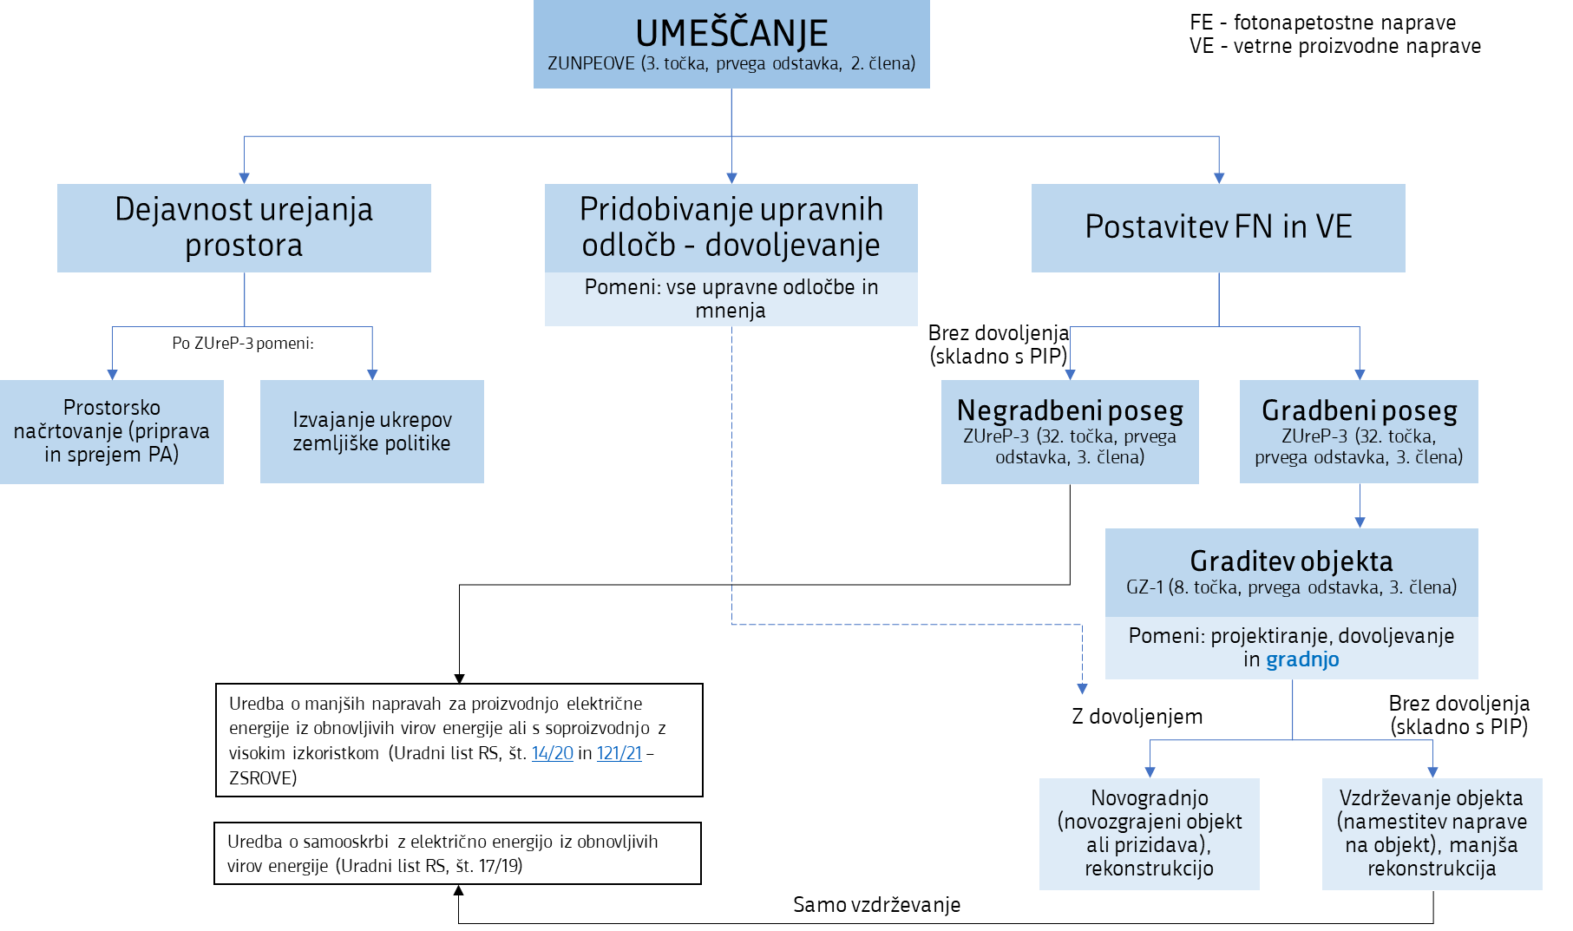
Slika 1: Sistem umeščanja, urejanja prostora, dovoljevanja in graditve po treh zakonih; ZUNPEOVE, ZUreP-3 in GZ-1

Preglednica 1: Sistem dovoljevanja fotonapetostnih naprav v prostoru glede na velikost (moč) naprave/objekta
Velikost OVE  naprava / objekt | Postopek |  | Naprava /  objekt | Obrazložitev (pravna podlaga)
Velikost OVE  naprava / objekt | Prostorsko načrtovanje | Gradbeno dovoljenje | Naprava /  objekt | Obrazložitev (pravna podlaga)
≤1 MW | OPN, OPPN, Odlok o urejenosti naselij in krajine, DPN | Vzdrževalna dela, GD ni potrebno | Naprava za samooskrbo | Uredba o samooskrbi z električno energijo iz obnovljivih virov energije (Uradni list RS, št. 17/19)  Priključna moč naprave za samooskrbo (v kW) ne sme presegati 0,8-kratnika priključne moči odjema merilnega mesta na notranji napeljavi, na katerega je ta naprava priključena  Vzdrževalna dela morajo biti v skladu s PIP in uredbo OVE.
≤1 MW | OPN, OPPN, Odlok o urejenosti naselij in krajine, DPN | Obrazec (ne spada pod GZ-1, ampak pod ZSROVE) | Manjša proizvodna naprava  (v, na ali ob objektu) | Uredba o manjših napravah za proizvodnjo električne energije iz obnovljivih virov energije ali s soproizvodnjo z visokim izkoristkom (Uradni list RS, št. 14/20 in 121/21 – ZSROVE)  Dopustne velikosti za SE: 0-1MW in za VE: 0-50kW  Manjša proizvodna naprava se namesti na, v ali ob objekt in mora biti v skladu s pogoji iz uredbe in ne sme biti v nasprotju s PIP, uredbo OVE ter drugimi prostorskimi predpisi
≤1 MW | OPN, OPPN, Odlok o urejenosti naselij in krajine, DPN | GD | Objekt – elektrarna  (ki ni v, na ali ob objektu in ima lastnosti objekta) | Gradbeni zakon (Uradni list RS, št. 199/21 in 105/22 – ZZNŠPP):  2. člen: objekti morajo biti v skladu s prostorskimi izvedbenimi akti in predpisi o urejanju prostora  3. člen, točka 25: objekt je s tlemi povezana stavba ali gradbeni inženirski objekt, narejen iz gradbenih proizvodov, proizvodov in naravnih materialov, skupaj z vgrajenimi inštalacijami in tehnološkimi napravami, ki jih objekt potrebuje za svoje delovanje.  Spadajo med manj zahtevne objekte (Uredba o razvrščanju objektov (Uradni list RS, št. 96/22) - Priloga 1: Klasifikacija objektov: 23021 – SE elektrarna do 1MW je manj zahtevni objekt (VE elektrarne do 5 MW je manj zahtevni objekt)  Za pridobitev GD je potrebna podlaga v občinskem prostorskem aktu (OPN ali OPPN) oziroma podrobnejših pravilih urejanja prostora
1–10 MW | OPN, OPPN | GD | Objekt | (1 MW SE potrebuje približno 1ha površine.)  Spadajo med zahtevne objekt (Uredba o razvrščanju objektov (Uradni list RS, št. 96/22) – Priloga 1: Klasifikacija objektov: SE: 23021 – nad 1MW je zahtevni objekt, (VE: električna moč na pragu nad 5 MW)  Za pridobitev GD je potrebna podlaga v občinskem prostorskem aktu (OPN ali OPPN), kar pomeni, da objekti ne smejo biti v nasprotju s prostorskimi predpisi, torej mora imeti OPN ali OPPN določeno ustrezno namensko rabo prostora – NRP (načeloma in priporočljivo glede na namen se določi območje energetske infrastrukture – E), ter prostorske izvedbene pogoje – PIP, ki dopuščajo umestitev SE in VE v prostor.  Za pridobitev GD je potrebna skladnost FN z Uredbo OVE.  Če OPN nima določene NRP in predpisanih PIP za umeščanje SE in VE, se umestitev načrtuje z OPPN za proizvodne naprave za izkoriščanje obnovljivih virov energije v skladu s 131. členom ZUreP-3.
≥10 MW | DPN ali UNV | GD / ID ali CD | Objekt | ZUreP-3, 53. člen, točka 2: elektrarne z nazivno električno močjo najmanj 10 MW so prostorske ureditve državnega pomena  Postopek: DPN (+ GD / ID) ali UNV + CD  Za pridobitev GD je potrebna skladnost FN z uredbo OVE.

Uporabljene kratice v preglednici 1:
OVE obnovljivi viri energije
SE sončna elektrarna (tudi fotovoltaika)
VE vetrna elektrarna
DPN državni prostorski načrt
OPN občinski prostorski načrt
OPPN občinski podrobni prostorski načrt
GD gradbeno dovoljenje
NRP namenska raba prostora
PIP prostorsko izvedbeni pogoji
NV + CD najustreznejša varianta + celovito dovoljenje
AP akcijski program

- Obrazložitev podrobnejših pravil
Uredba OVE določa predvsem oblikovalske in tehnične PIP, pri čemer upošteva celovit pristop umeščanja in postavitve fotonapetostnih naprav in fotonapetostnih modulov na objekte in v prostor ter upošteva cilj spodbujanja rabe obnovljivih virov energije, predvsem energije sonca, ter hkrati ohranjanja identitete prostora (predvsem arhitekturno in urbanistično podobo naselja), kot tudi blaženje vplivov podnebnih sprememb z zagotavljanjem zelenih površin (raščena površina), tehnoloških zelenih streh in ponovno uporabo padavinskih voda.
Uredba OVE uporablja izraz fotonapetostna naprava (dopolnjena opredelitev fotonapetostne naprave po ZUNPEOVE): to je naprava, ki proizvaja električno energijo z izrabo sončne energije, vključno s tehnično opremo, potrebno za njeno delovanje, z napravami za shranjevanje energije in s priključki na omrežje. Za del fotonapetostne naprave se šteje tudi podkonstrukcija, na katero so nameščeni fotonapetostni modul), ter izraz fotonapetostni modul, ki je osnovni element fotonapetostne naprave v obliki plošče ali strešnika, ki je sestavljen iz niza električno povezanih celic.
Fotonapetostna naprava po opredelitvi iz uredbe OVE ni stavba, saj fotonapetostni moduli v bistvu nimajo funkcije strešne obloge ter niso neprepustno povezani. Kadar pa so fotonapetostni moduli streha (neprepustno prekritje), postane tak objekt stavba, in jo je treba v skladu z Uredbo o razvrščanju objektov pravilno klasificirati.

Skupna pravila določajo:
- varnost rabe in vzdrževanja, varstvo pred požarom in udarom strele, zavarovanje pred nepooblaščenimi osebami ter svetlobnim onesnaževanjem,
- umeščanje glede na smer neba, prilagajanje kakovostnim grajenim in naravnim prvinam, vplive na raščeni teren ter kakovost uporabljenih materialov,
- varstvene režime, med katerimi varnost v prometu pomeni varnost v vsem prometu (cestnem, železniškem, morskem in rečnem ter zračnem prometu).
3.1. Področje letalstva
Posebna pozornost je namenjena umeščanju fotonapetostnih naprav v vplivnem območju letališča, kjer je umeščanje fotonapetostnih naprav dopustno ob pridobitvi pozitivnega mnenja v skladu s predpisi, ki urejajo varnost zračnega prometa. NUP lahko v skladu s predpisi, ki urejajo varnost zračnega prometa, predpiše obvezno izdelavo strokovne študije za preučitev vpliva odboja svetlobe oziroma sončnega odseva od fotonapetostnih modulov na zračni promet na letališču. Umestitev je dopustna le pod pogojem, da iz strokovne študije nedvoumno izhaja, da fotonapetostne naprave ne pomenijo motnje za zračni promet. Obveznost izdelave strokovne študije v svojem mnenju določi javna agencija za civilno letalstvo.
3.2. Železniško področje:
Uredba je pripravljena na podlagi ZUNPEOVE, pri čemer ZUNPEOVE med drugim ureja obveznost, da mora lastnik fotonapetostne naprave in vetrne proizvodne naprave, če ta več ne obstoji, pa lastnik zemljišča, na katerem je ta naprava, na svoje stroške odstraniti napravo. ZUNPEOVE vsebuje splošno določbo, ki določa subjekt, ki mora odstraniti naprave, in za nekatera področja (ceste) tudi posebna določila glede tega. Navedeno pa ni posebej urejeno za železniško področje, zato bo to urejeno v zakonu, ki ureja železniški promet, na način, da se bodo vsa medsebojna razmerja med lastnikom zemljišča, upravljavcem ceste in investitorjem uredila s pogodbo, s katero se bodo uredile medsebojne finančne in druge obveznosti.
3.3. Cestno področje:
Pri cestnem prometu je treba upoštevati 11a. in 77. člen Zakona o cestah (Uradni list RS, št. 132/22, 140/22 – ZSDH-1A, 29/23 in 78/23 – ZUNPEOVE; v nadaljnjem besedilu: ZCes-2).

Slika 2: Prikaz primernih strešin glede na orientiranost strehe in osončenost
Slika 3: Prikaz primerne osončenosti posameznih površin glede na naklon
Podrobnejša pravila za obvezno postavitev fotonapetostnih naprav pri novogradnjah in rekonstrukcijah objektov (strehe in parkirišča) določajo obvezno postavitev, posamezne izjeme od obvezne postavitve, PIP za umeščanje na strehe in parkirišča ter dodatne PIP za umeščanje na strehe in parkirišča. Razlikovati je treba obvezno umeščanje fotonapetostnih naprav na novogradnje, prizidave in rekonstrukcije objektov (III. poglavje), kot so določeni v prvem odstavku 8. člena te uredbe, ter dopustno umeščanje fotonapetostnih naprav na obstoječe objekte (strehe in parkirišča), ki so na predpisanih prednostnih območjih (IV. poglavje).
Pri novogradnji, prizidavi in rekonstrukciji objektov (predvsem poševne strehe) se proces umeščanja fotonapetostne naprave začne že v fazi načrtovanja, zato je mogoče doseči enako orientacijo, usmeritev, naklon in simetrično razporeditev. Umestitev fotonapetostnih naprav je treba načrtovati že v začetni fazi, saj streha stavbe vpliva na celotni videz (je peta fasada stavbe).
Pri umeščanju fotonapetostnih naprav na obstoječe objekte se orientacija, usmeritev in simetričnost dosegajo v najbolj optimalnem obsegu.
Na predpisanih prednostnih območjih (IV. poglavje) je umeščanje urejeno za obstoječe stavbe in novogradnje. Za novogradnje na predpisanih območjih veljajo enaki PIP kot za novogradnje (III. poglavje).
Posamezni PIP glede umeščanja in postavitev fotonapetostnih naprav ali fotonapetostnih modulov na objekte in strešne površine so v nadaljevanju tekstualno in grafično prikazani.
- Fotonapetostni moduli se umeščajo na streho enotno, v sklenjeno površino enakih fotonapetostnih naprav. Pri umestitvi fotonapetostnih modulov je treba upoštevati obliko strešne površine. Izogibati se je treba različnim oblikam, usmeritvam ter razdelitvi fotonapetostnih modulov na več manjših neenakomerno razporejenih in oblikovanih površin po strehi.

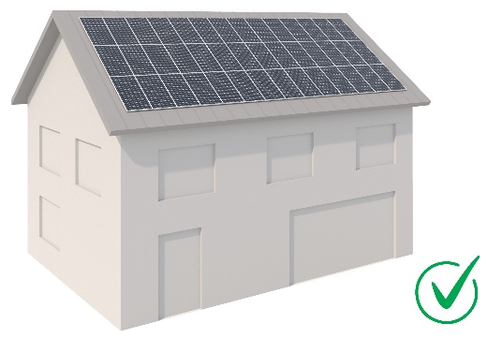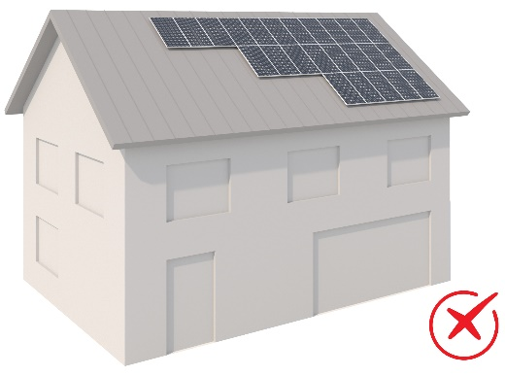
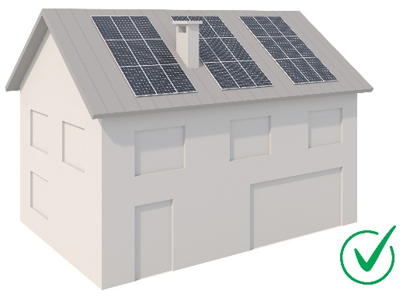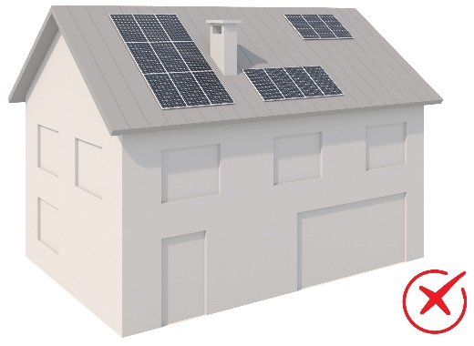
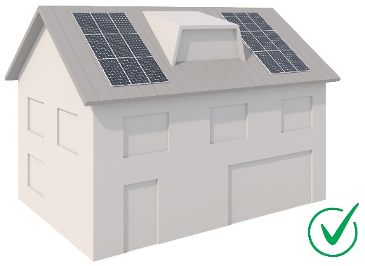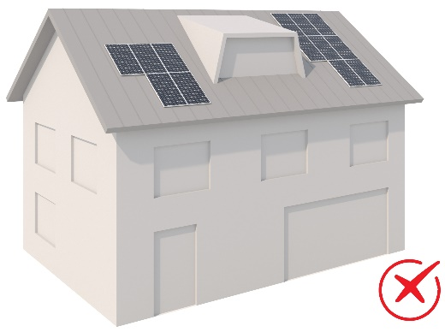
Slika 4: Primeri ustrezne (levi prikaz) in neustrezne (desni prikaz) postavitve fotonapetostnih modulov na streho

- Velikost in lega fotonapetostnih modulov morata biti v usklajenem razmerju do celotne površine strehe, tako da moduli pokrijejo celotno površino strehe oziroma so oblikovani na delu strešne površine. Barva fotonapetostnih modulov ne sme biti kričeča in mora biti usklajena z zunanjo podobo objekta (fasada, streha) in objekti v neposredni okolici. Barva konstrukcije fotonapetostnih modulov naj bo v barvi strešne kritine, sivi, srebrni ali črni barvi.
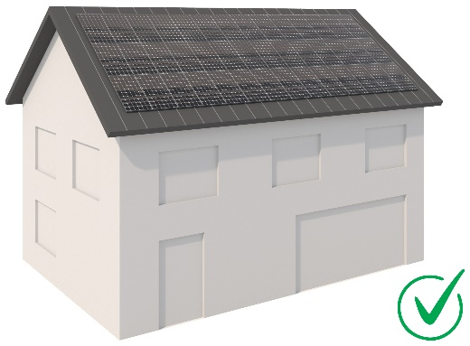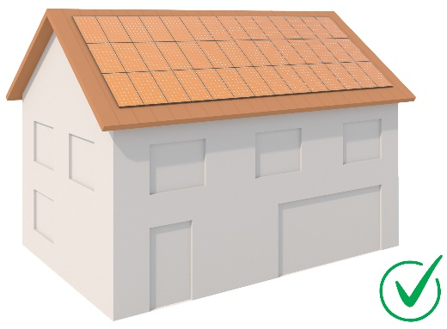
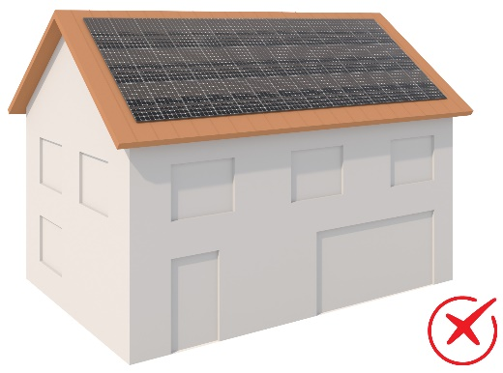
Slika 5: Primeri postavitve in barvne usklajenosti oziroma neusklajenosti fotonapetostnih modulov s kritino. Prva in druga slika sta primer dobre prakse, medtem ko je tretja slika primeri neustrezne kombinacije barv modulov, konstrukcije in strešne kritine.
- Pri umestitvi fotonapetostnih modulov na poševne strehe in druge poševne površine je treba ustrezno namestiti snegolove.
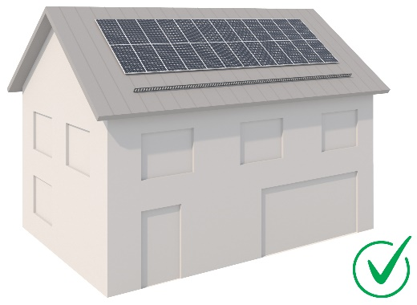
Slika 6: Primer namestitve snegolovov na streho (levo)

- Fotonapetostni moduli ne smejo segati čez rob strešne površine, ki jo glede na obliko strehe omejujejo venec, sleme, napušč oziroma stranski rob strehe.
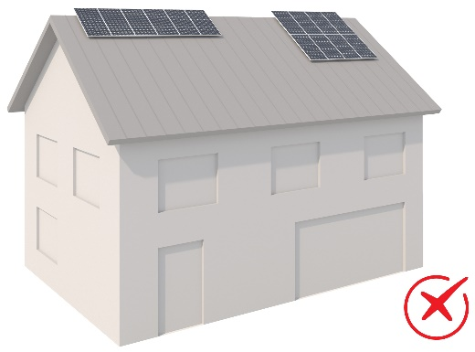
Slika 7: Primer neustrezne postavitve fotonapetostnih modulov na streho, ki so višji od slemena

- Fotonapetostni moduli se namestijo na streho z nosilci ali drugimi elementi ali so vgradni del strešne kritine.
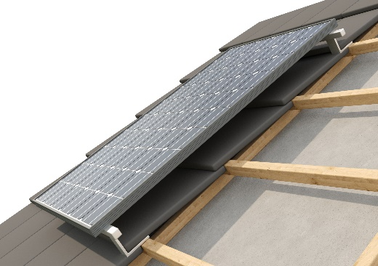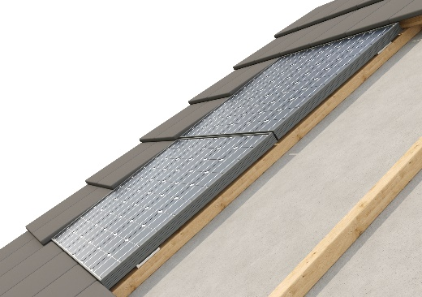
Slika 8: Primer postavitve fotonapetostnega modula na streho z nosilci (levo) in vgrajeni fotonapetostni modul kot del strešne kritine (desno)

- Fotonapetostni moduli na ravni strehi so od strešnega venca odmaknjeni tako, da so zakriti pred pogledom z javnih površin. Rob enokapne in ravne strehe mora biti oblikovan z vencem.
- Najnižji del fotonapetostnega modula na ravni ozelenjeni strehi naj bo primerno dvignjen najmanj za 20 cm oziroma tako, da sta zagotovljena rast in vzdrževanje rastlin.
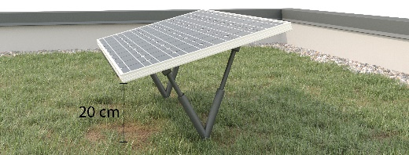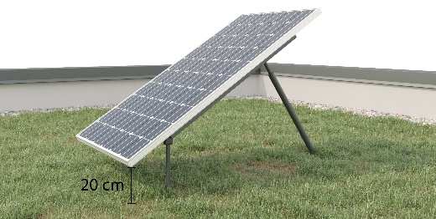
Slika 9: Primer postavitve fotonapetostnega modula na ozelenjeno streho

Dodatne PIP za umeščanje na strehe in parkirišča je treba upoštevati pri novogradnjah, to je gradnji novozgrajenega objekta ali prizidavi v horizontalni smeri, kjer se na streho obvezno postavijo fotonapetostne naprave. Dodatni PIP predpisujejo faktor zazidanosti, faktor prekritih površin oziroma faktorja raščenih površin ter tehnološke zelene strehe. Dodatni PIP upoštevajo strateške usmeritve, ki jih je treba upoštevati, in dodatne ukrepe za prilagajanje na podnebne spremembe in odpornost nanje.

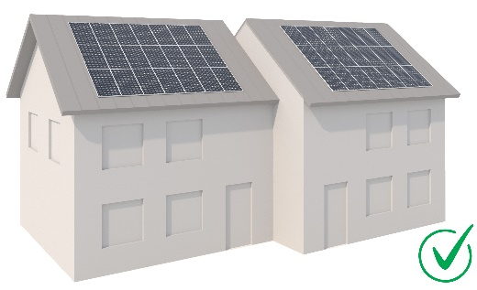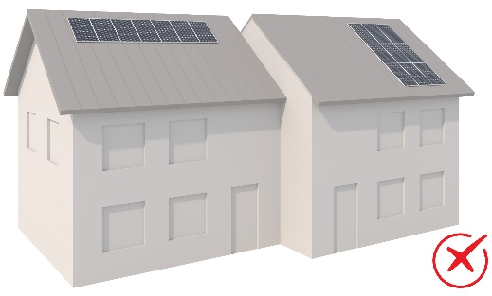
Slika 10: Primer usklajene in neusklajene postavitve fotonapetostnega modula pri vrstni pozidavi
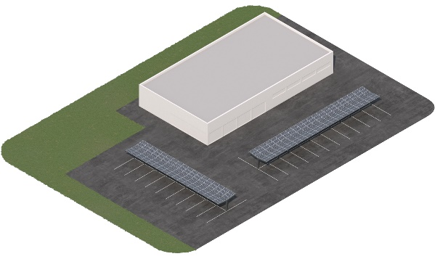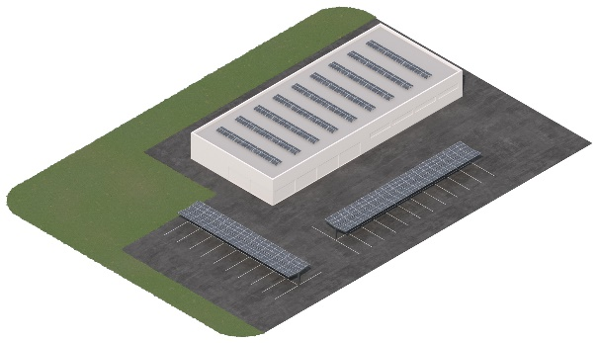
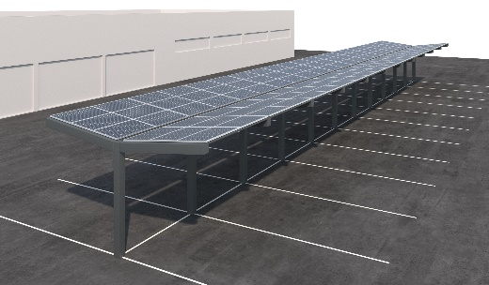
Slika 11: Primer umestitve fotonapetostnih naprav na parkirne površine

Podrobnejša pravila za umeščanje fotonapetnostnih naprav na predpisana prednostna območja določajo PIP za obstoječe strehe objektov in utrjene površine parkirišč na stavbnih zemljiščih, katerih tlorisna površina je 1.000 m2 ali več in so na poselitvenih območjih, zlasti v mestih in drugih urbanih naseljih, območje cestnih zemljišč, cestnih objektov, oskrbnih postaj javnih cest in servisnih prometnih površin, železniško območje, kot ga opredeljuje zakon, ki ureja varnost železniškega prometa, območja objektov za proizvodnjo elektrike ter območje razdelilnih transformatorskih in razdelilnih postaj, ki segajo največ 5 m od roba najbolj zunanjega energetskega objekta, ter območja zaprtih odlagališč.

Podrobnejša pravila urejanja prostora za umeščanje fotonapetostnih naprav na druge objekte in območja določajo pogoje za postavitev fotonapetostnih naprav na strehe objektov in parkirišča, katerih tlorisna površina je manjša od 1.000 m2, umeščanje fotonapetostnih modulov na fasade in balkone objektov ter prepoved postavitve fotonapetostnih naprav na javne zelene in raščene površine.
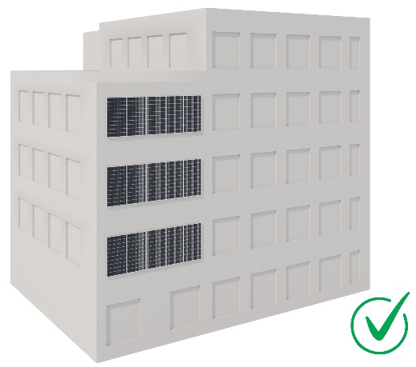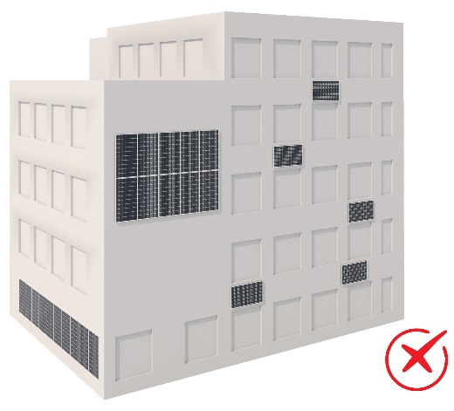
Slika 12: Primer ustrezne (leva sika) in neustrezne (desna slika) umestitve fotonapetostnih naprav na fasado večstanovanjske stavbe

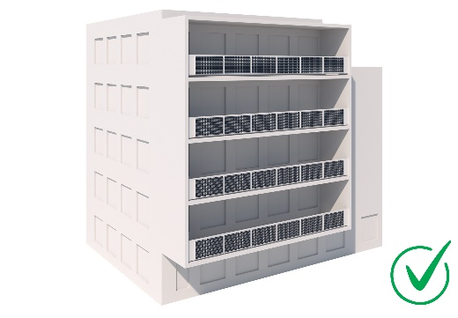
Slika 13: Primer ustrezne in usklajene umestitve fotonapetostnih naprav na balkone večstanovanjske stavbe

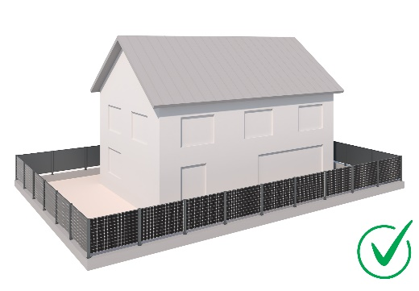
Slika 14: Primer ustrezne in usklajene umestitve fotonapetostnih naprav kot ograja ob stavbi

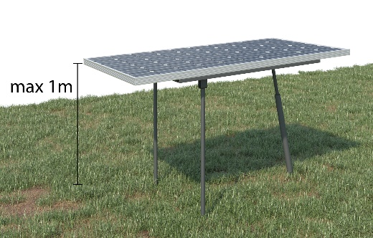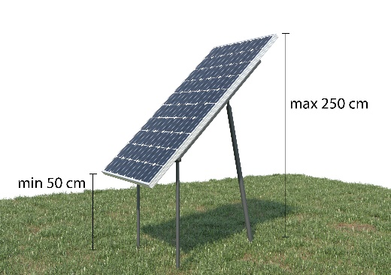
Slika 15: Primer umestitve fotonapetosnte naprava na raščen teren s prikazom najmanjšega in največjega predpisanega odmika od teren

